ΣΥΛΛΟΓΟΣ Εκπαιδευτικών Π.Ε. ΑΝ. Αττικής «Ο ΣΩΚΡΑΤΗΣ» | Αχαρνές: 15/ 04/ 2020
Kάχι Καχιασβίλι 6 Ολυμπιακό χωριό Αχαρνές Πληροφορίες : Παπαγιαννόπουλος Αποστόλης Τηλέφωνο : 6978896216 http://syllogos-socratis.gr/ mail: sokratis.syllogos@gmail.com Face book: Σύλλογος Εκπαιδευτικών Σωκράτης YouTube: ΣΥΛΛΟΓΟΣ ΣΩΚΡΑΤΗΣ | Προς: Εκπαιδευτικούς, ΔΟΕ, Μ.Μ.Ε.
Δελτίο Τύπου
Για την Πανελλαδική Μέρα Δράσης 15/4 για τους εργαζόμενους στα super market
Από το πρωί ξεκίνησε χτες η εξόρμηση στα περισσότερα super market της περιοχής μας. Ο Σύλλογός μας συμμετείχε στις εξορμήσεις αυτές μαζί με άλλους μαζικούς φορείς και σωματεία της περιοχής.
Με τη συμμετοχή μας οι φορείς δείξαμε την αλληλεγγύη μας και σ’ αυτούς τους ήρωες εργαζόμενους (όπως στις 7/4 στους υγειονομικούς), που εν μέσω κορωνοϊού εργάζονται κάτω από πολύ δύσκολες συνθήκες! Με ελαστικά ωράρια, χωρίς πάντα προστατευτικά μέτρα (και όσα πάρθηκαν ήταν κάτω από την πίεση των ίδιων των εργαζομένων και των σωματείων τους) με «κλεμμένες» υπερωρίες και με μεγάλη εντατικοποίηση! Χαρακτηριστικό το πανό έξω από super market στο Μενίδι “Στην πανδημία μένουμε δυνατοί. Τώρα μέτρα για την υγεία και εργασία των εργαζομένων".
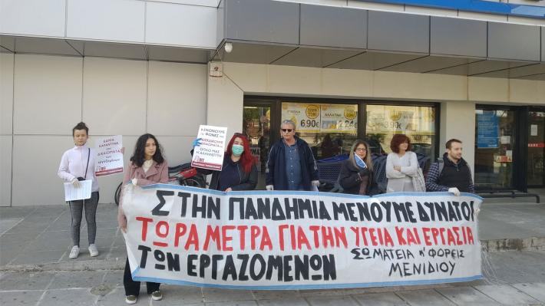
Εκπρόσωποι των σωματείων συνομίλησαν με τους εργαζόμενους. Έστειλαν μήνυμα ότι ο αγώνας για τα δικαιώματα στη δουλειά και την υγεία δεν μπαίνει σε καραντίνα.
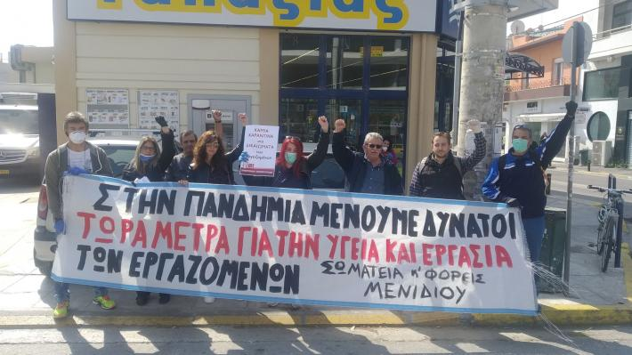

Για το Διοικητικό Συμβούλιο

Ο ΠΡΟΕΔΡΟΣ H ΓΡΑΜΜΑΤΕΑΣ

ΑΠΟΣΤΟΛΗΣ ΠΑΠΑΓΙΑΝΝΟΠΟΥΛΟΣ ΔΕΣΠΟΙΝΑ ΧΟΥΤΑ

